Муниципальное бюджетное образовательное учреждение Школа№10

Проект: «Эко-вольер»

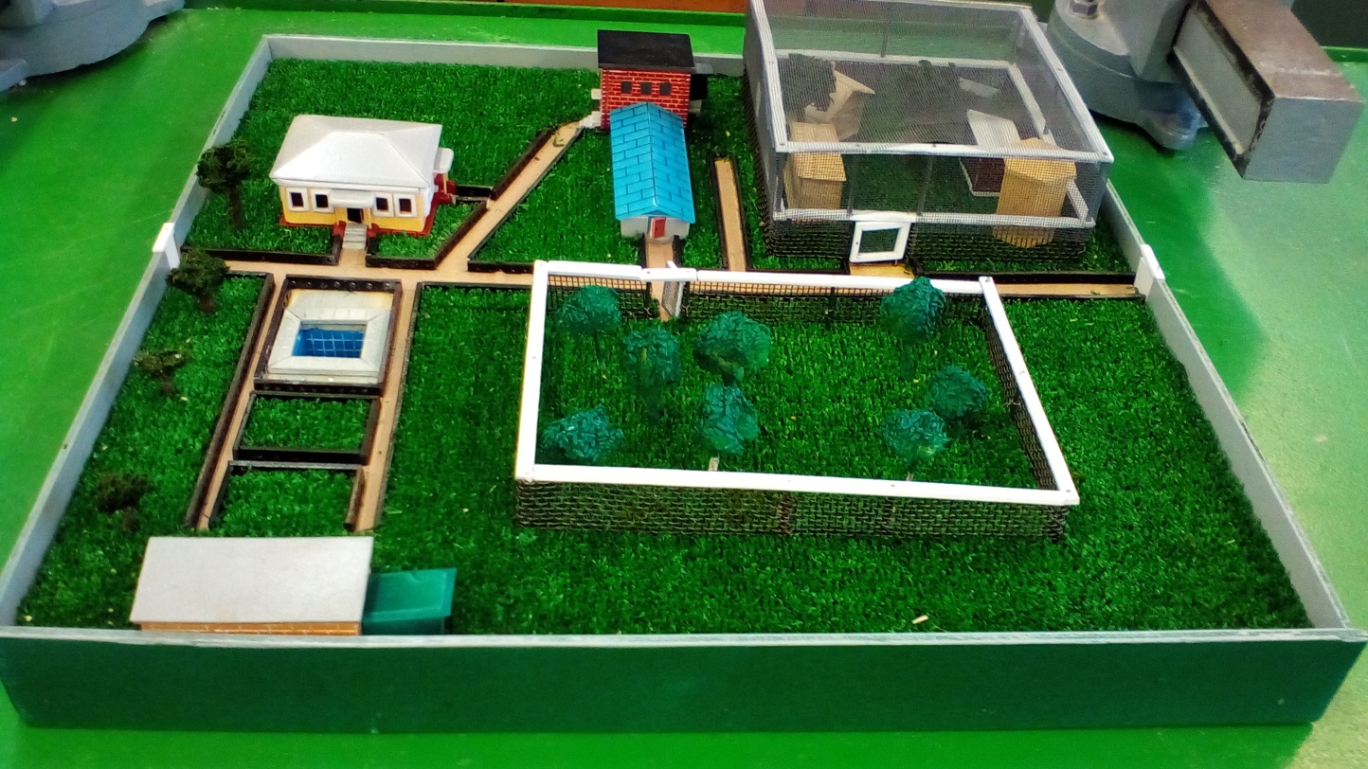

Выполнил: ученик 11 «А» класса
Егоров Вячеслав Андреевич
Руководитель: учитель технологии
Габдулин Газинур Нуриевич

Нижегородская область
г. Саров
2
Содержание
Введение…………………………………………………………………………3

1. Поисковый этап

1.1. Определение потребности ……………………………………………..…4
1.2. Схема выполнения творческого проекта…………………………….…..5
1.3. План работы над проектом…………………………………………….….6
1.4. Работа с источниками информации ………………………………….....7
1.5. Актуальность и значимость проекта ………………………………….…8
1.6. Исследование и анализ проблемы…………………………………….….9
1.7. Описание идей……………………………………………………….…...10
1.8. Анкета для изучения мнения жителей города……………………...…..11
1.9. Результаты анкетирования ………………………………………...........12
1.10. Критерии оценки проекта………………………………………...…….13
1.11. Лучшая идея …………………………………………………….……....14
1.12. Цели и задачи проекта………………………………………………….15
1.13. Экспертиза изделия……………………………………………….…….16

2. Технологический этап

2.1. Выбор материала……………………………………………….…………17
2.2. Инструменты, оборудование………………………………….…………18
2.3. Чертежи и технические рисунки…………………………….……….….19
2.4. Маршрутная карта изготовления вольера…………….…………….…..20
2.5. Маршрутная карта изготовления помещения склада и подвала…...… 21
2.6. Инструкционная карта на сборку макета………………………....…22-23

3. Заключительный этап
3.1. Проектная спецификация……………………………………………..…24
3.2. Экономический расчет …………………………………………….….…25

3
Введение
В городе Саров есть муниципальное бюджетное учреждение, занимающееся дополнительным образованием детей, «Станция юных натуралистов» (см. фото 1-2). Педагоги ведут различные кружки связанных с экологией, например: «Теоритическая химия», «Экология человека», «Зеленый мир», «Мир зоолога» и многие другие. Педагоги данной организации активно принимают участие конкурсах, олимпиадах различного уровня. Поэтому дети там работают с настоящими профессионалами своего дела. Многие дети уже окончили обучения и поступили в вузы благодаря плодотворной работе педагогов. МБУ ДО «Станция юных натуралистов» награждена Почётной грамотой Администрации города Сарова за большой вклад в защиту окружающей среды, активное участие в общегородских субботниках и акции "Марш парков"(2014,2015,2016гг.), дипломом Администрации города Сарова за 1 место в городском конкурсе цветников «Саров в цвету» (2013,2014,2015), диплом Госкорпорации «Росатом» за плодотворную работу с подрастающим поколением по изучению природных особенностей своего края и освещению роли современных технологий в его сохранении (2013г.)

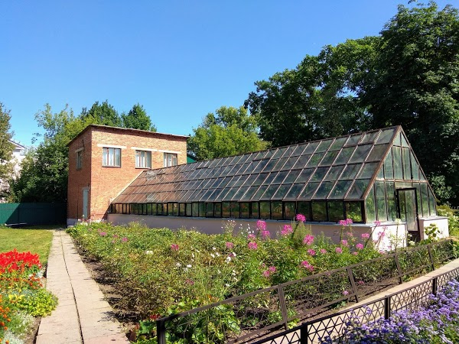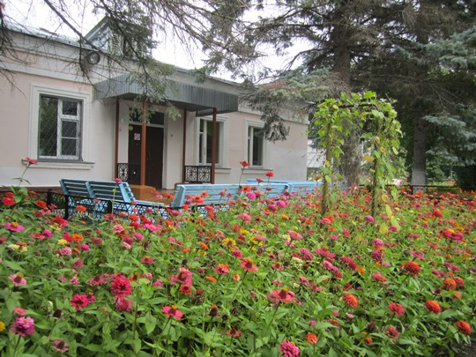
Фото 1-2. Фотографии СЮНа.

4

Глава 1. Поисковый этап
1.1 Определение потребности
В городе Саров есть муниципальное бюджетное учреждение дополнительного образования – станция юных натуралистов (СЮН). Там дети получают дополнительные знания, ходят в разные кружки, участвуют в различных конкурсах, связанных с экологией, ботаникой и зоологией. В главном здание есть небольшая комната живого уголка. В этой комнате в клетках живут большое количество разных животных и птиц: разновидности попугаев, ворон (фото 4), зяблики черепашки, кролики, морские свинки, хомяки и т.д. В этот живой уголок в течение всего дня приходят посетители разного возраста и взрослые и дети, особенно много детей из детских садов. Ребята с восторгом наблюдают за поведением животных. Но комната очень маленькая, как для посетителей, так и для животных. Когда приходят дети группой из детского сада, они переговариваются, шумят. Животные пугаются. Но тут я задался вопросом: а комфортно ли птицам в клетках? А, что если расширить помещение, например, построить вольер для птиц на территории станции, на улице. Их держат в неволе, что мне не понравилось, поэтому эту проблему нужно решить рациональным путем.
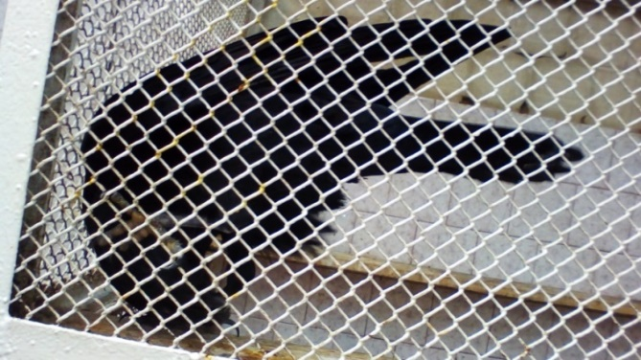
Фото 3. Ворон Граф, находится на станции уже два года. Он очень любит играть, когда посетители подходят к клетке, он цепляется клювом за решётку и просит, чтобы его гладили. Он еще молод. Граф раньше жил на квартире у своих хозяев, но по неизвестным причинам его решили отдать в добрые руки. Руки-то может и добрые, но условия неблагоприятны, ворону нужен простор. Зимой они легко переносят наши морозы.
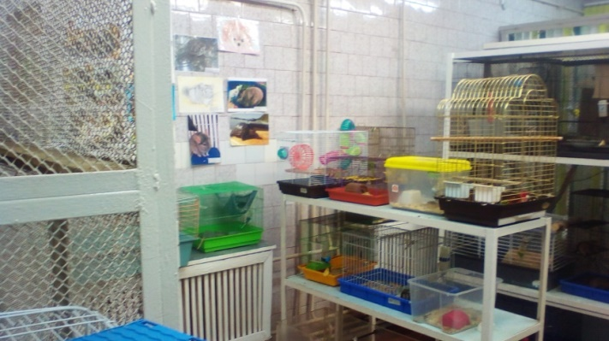
Фото 4. Живой уголок
5
1.2 Схема выполнения творческого проекта
Учитель технологии ознакомил нас с этапами работы над проектом, и раздал нам памятки, которые мы до сих пор пользуемся. Работая над проектами, я всегда разрабатываю план работы над проектом и разрабатываю схему выполнения проекта.
Проект

Заключительный этап
Подготовительный этап
Технологический этап

Техника безопасности
Выбор материала
Отзыв родных и друзей
Изучение рынка
Технологические операции
Самооценка
Порядок изготовления
Мои возможности
Защита и презентация

Исследование мнения родных и друзей

6
1.3 План работы над проектом

№  недели | Процесс выполнения проекта | Моя деятельность |  | Материальное обеспечение
№  недели | Процесс выполнения проекта | В школе | Дома | Наглядность | Материалы, оборудование
1 | Запуск проекта.  Работа с источниками информации.  Написание краткой формулировки задачи. | Обсуждение с одноклассниками. | Беседы с родителями.  Просмотр файлов в интернете. | Экспонаты, примеры краткой формулировки задачи, рисунки, фотографии. | Принадлежности  для графических работ.
2 | Выработка, первоначальных идей. Составление перечня критериев. Опрос. | Обсудить с друзьями, учителем идеи создания проекта.Записать критерии. Провести анкетирование. | Показать первоначальные идеи друзьям, родным, и учителю.  Анкетирование. | Интерактивная доска. Примеры ранее выполненных проектов. | Компьютер.
3 –4 | Проработка лучшей идеи. Подбор материалов | Зарисовать лучшую  идею. | Составление эскизов, чертежей, технологических , инструкционных карт. | Примеры проектных листов, энциклопедии книги, фотографии. | Компьютер и оборудования для графических работ.
5-8 | Изготовление  изделия. | Изготовление изделия по графической документации и фотографиям. | Оформление  дизайн папки. | Технологические карты, фотографии. | Необходимы е инструменты и оборудование для изготовления изделия.
9 | Работа над  презентацией.  Оценки. | Составить и показать одноклассникам презентацию. Оценки работы одноклассниками. | Работа над  презентацией.  Оценка презентации. | Образцы  презентации.  Примеры проектных листов с оценкой проекта. | Компьютер.

7
1.4 Работа с источниками информации
В Москве недавно открылся крупный павильон со множеством видов птиц. Все животные там находятся не в таких маленьких клетках, а в вольерах намного больше. Может это и не полная свобода, однако это лучше.
Занимаясь этим проектом, я пользовался средствами массовой информации (СМИ), сетью Интернет. В частности мне были нужны сайты, связанные с конструированием вольеров, с информацией про самих птиц, сайт о открытии павильона в Москве.
Макет

Интернет
Музеи

Выставки в школах
Телевидение

Энциклопедии
Беседы со специалистами

Популярные издания

Журналы

Кинофильмы
Справочники
Советы родителей и учителей
Радио

Выбор объекта
для макетирования

8
1.5 Актуальность проблемы и значимость проекта

Все люди, в частности дети, знакомы с таким понятием, как зоопарк. Все получают удовольствие, наблюдая за животными в, якобы, их природной среде. Да, они находятся в имитации той самой территории, на которой должны проживать, но никто даже не представляет, как они там живут: отношение работников зоопарков может доходить до абсурда. Существуют такие люди, которые против таких заведений.
Теперь вернемся к нашим птицам. Да, у нас будет тоже что-то вроде имитированной территории, но в нашем вольере будет достаточно места, чтобы прочувствовать себя на свободе. Также птицы не нуждаются в большом количестве пищи, поэтому голод для них неведом. Попугаи (фото 5), что также томятся в клетках, будут также летать в саду из кедровых деревьев. Тут же встает вопрос о зиме: как они буду выживать, если они теплолюбивые птицы? Для них я спроектировал теплые домики, в которых они будут греться, либо будут помещены на зиму в главное здания, а летом опять в вольеры.
Запирая птиц в клетках, люди поступают неправильно, потому что они отнимают свободу, которую животные имеют с рождения так же, как и люди. Поэтому решив данную проблему в нашем городе, я надеюсь, что моему примеру последуют другие такие же организации страны.
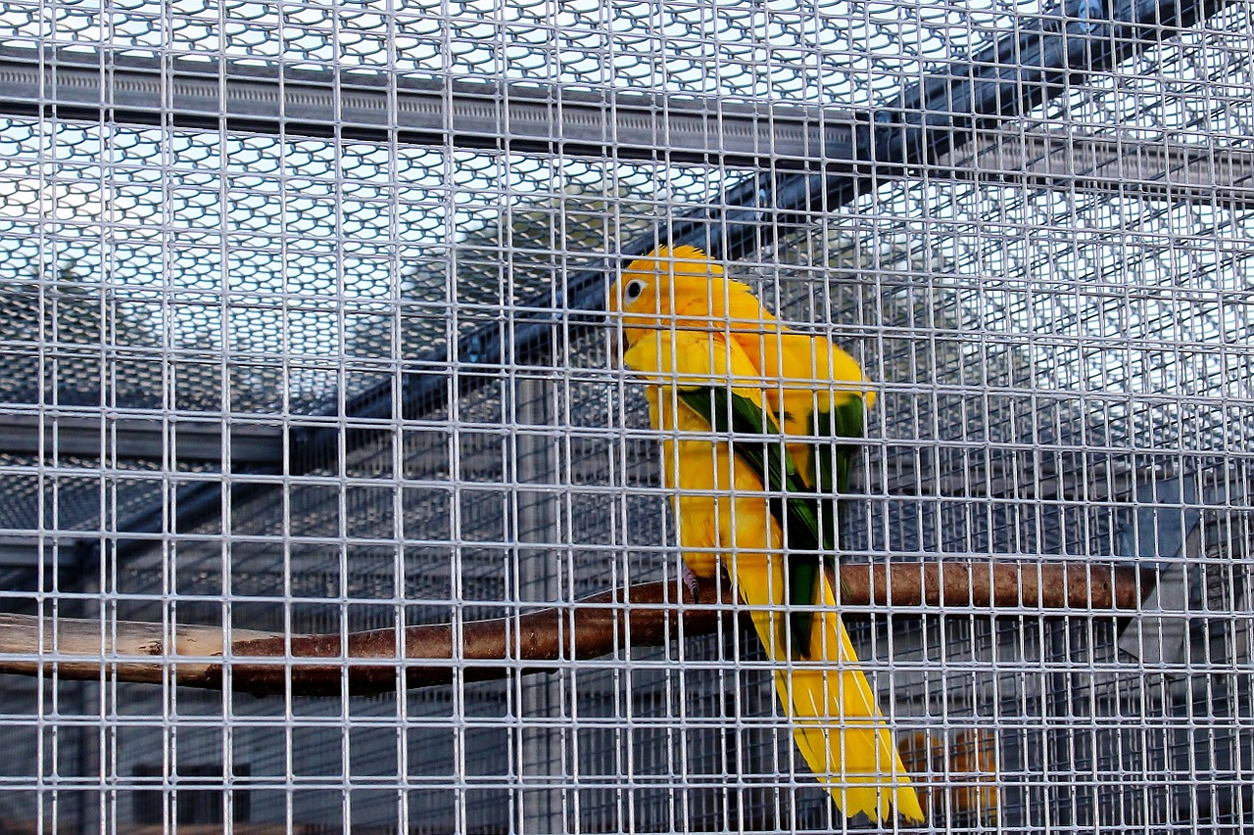
Фото 5. Попугай
9
1.6 Исследование и анализ проблемы

10
1.7 Описание идей
Идея №1:
Идея заключается в строительстве отдельного помещения, в котором будут обитать все птицы и грызуны, живущие в уголке. В этом здании есть своеобразные сени, которые будут препятствовать проникновению холодного воздуха в жилые помещения. Отопление не требуется, так как построен из конструкционного материала, который не пропускает холод. Можно в случаи крепких морозов, выше – 20 С установить калориферы, для подачи тёплого воздуха. С наружи огороженное пространство для выгула.
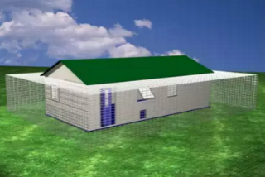
Идея №2:
Предлагается на территории посадок деревьев построить и установить вольеры. Серьезных требований к вольеру несколько. Он должен защищать животное от дождя, снега и ветра, в нем должно быть тепло в холодное время года и прохладно в жару. Человек, который занимается животными, должен без риска для жизни проводить в вольере работы по уборке, переоборудованию и кормлению. Он может быть временным или капитальным – утепленным, с полноценными стенами, полом и крышей.
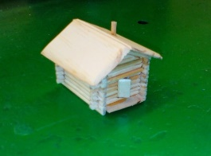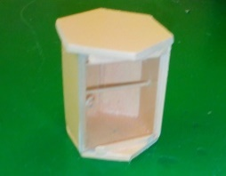
Идея №3:
Спроектировать и изготовить несколько вольеров, чтобы питомцам было просторно, не содержать в одном вольере большое количество животных. Также огородить участок сеткой для того, чтобы дать ту самую свободу, но не допустить их вылета за пределы станции. Построить вольеры из разного материала и различной конструкции.
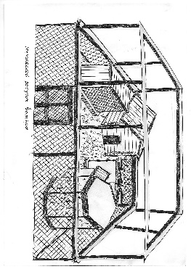
11
1.8 Анкета для изучения мнения друзей и родных
1. Любите ли Вы животных?
а) да; б) нет.
2. Как Вы относитесь к содержанию животных в домашних условиях?
а) положительно; б) отрицательно.
3. Правильно создавать благоприятные условия для птиц?
а) правильно; б) неправильно.
4. Держите ли Вы у себя дома птиц?
а) да; б) нет.
5. Где Вы их держите?
а) в клетках; б) в вольерах.
6. Участвуете ли Вы в акциях по защите птиц?
а) да; б) нет.
7. Из какого материала Вы бы сделали вольер для птиц?
а) из древесины; б) из металла; в) из кирпича.
8. Какая идея Вам нравится больше?
а) Идея №1; б) Идея №2; в) Идея № 3.
9. Как вы относитесь к решению этой проблеме?
а) Поддерживаю; б) Не поддерживаю.

С помощью этой анкеты я хочу сложить общее мнение обычных людей. Исходя из результатов, я смогу определить число людей, которые поддержат мой проект, тем самым показав актуальность проблемы.
12
1.9 Результаты анкетирования
В моем опросе приняло 87 человек.

По результатам опроса можно сказать, что большинство людей неравнодушны к проблеме. По диаграмме можно сделать вывод, что идея №3 победила по количеству голосов.
Но в каждом варианте можно наблюдать людей, которые отказались от этих идей. Основной причиной этому стали собственные поправки и доработки опрашиваемых.


13
1.10 Критерии оценки проекта

Каким должен быть мой проект:
- актуальным;
- решаемым;
- легким в реализации;
- экономичным;
- полезным.
Каким должен быть мое изделие:
- из доступного материала;
- экономически выгодным;
- безотходным;
- аккуратным;
- понятным, то есть способным донести нужную информацию с легкостью;
- надежным;
- легким.



14
1.11 Лучшая идея

Следуя из результатов анкетирования можно подвести итог. Больше всего голосов набрала идея №3.
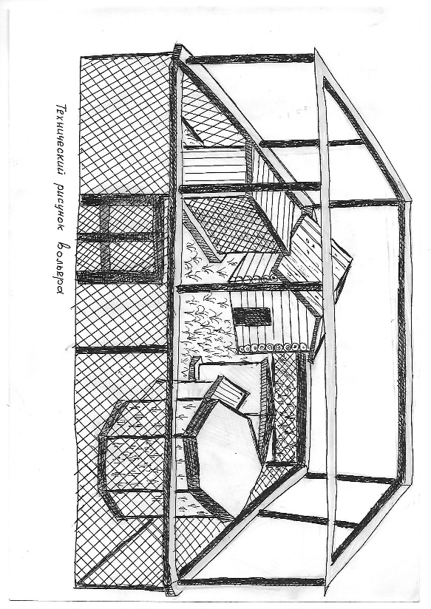
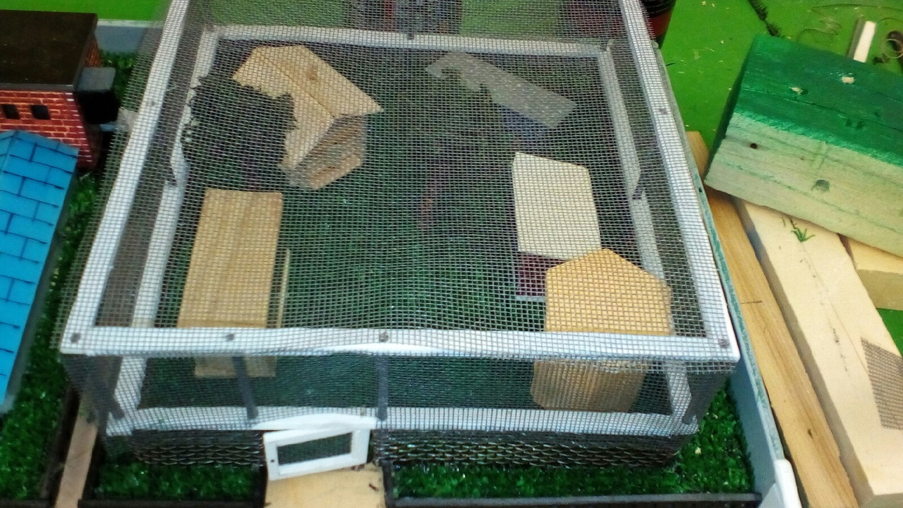

15
1.12 Цели и задачи проекта

Цель:
расширение территории и улушения условии содержания животных живого уголка «Станции юных натуралистов» г. Сарова
Задачи:
1. Выгул грызунов и птиц в безопасном от хищников пространстве.
2. Защиты животных от осадков.
3. Доступ животных к естественному освещению и свежему воздуху.
4. Расширения пищевого рациона птиц и грызунов.
5. Обеспечения необходимого моциона (движения) животных.



16
1.13 Экспертиза изделия

Мое изделие – макет по постройке вольеров для птиц и грызунов на территории «Станции юных натуралистов» г. Сарова. Аргументы в пользу выбора:
- Выгоду в первую очередь получат животные, которые переселятся из тесных помещений в просторные вольеры, а так же люди, посещающие живой уголок. Макет позволит получить представление о внешнем виде территории еще до начала строительных работ.
- Считаю, что успешно справлюсь с целью, и смогу выполнить поставленные задачи. Я уже знаю, что смогу сделать самостоятельно, а в чем мне помогут родители и учителя.
- Обсудив с родителями, учителем, мою идею, мы пришли к выводу, что я смогу изготовить данный макет.
- Макет по постройке вольеров для птиц и грызунов будет пользоваться спросом у людей, которые хотят наблюдать за животными максимально приближённо к естественным.
На мой взгляд:
- увеличится территория проживания животных:
- ребята из школ в таких условиях с удовольствием помогут в уборке территории, не будет отвратительного запаха как в закрытых помещениях;
- жители могут, приносит животных, им не будет отказа в приёме животного по причине тесноты.
- макет я постараюсь сделать совершенным по исполнению.



17
Глава 2. Технологический этап
2.1 Выбор материала

Для того чтобы изготовить макет, мне необходимо было определиться с материалом, из которого он будет изготовлен. Поэтому я обратился к таким материалам

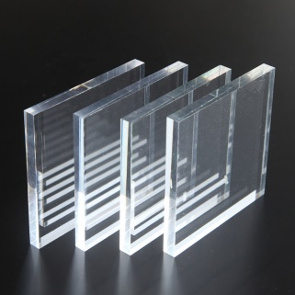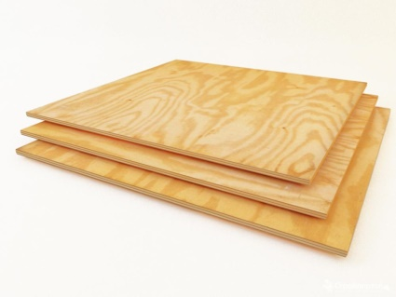

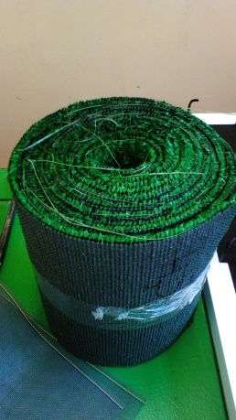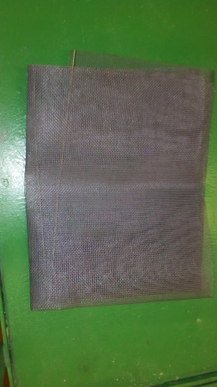
Материалы

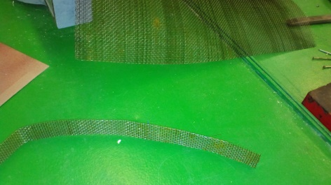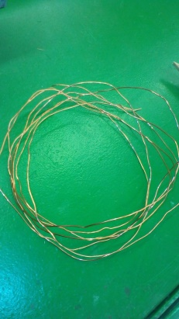

18
2.2 Инструменты, оборудование

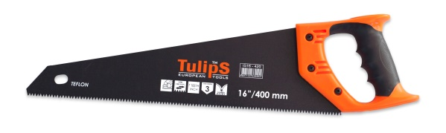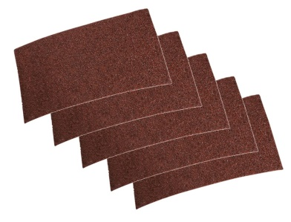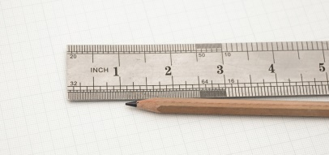

Инструменты

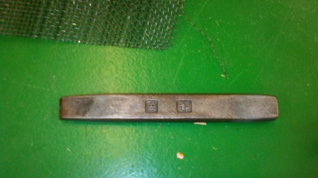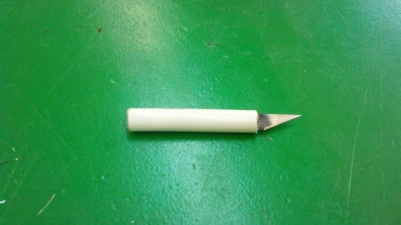

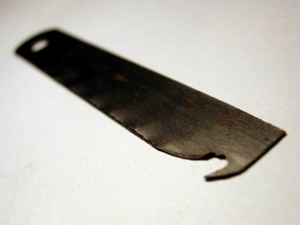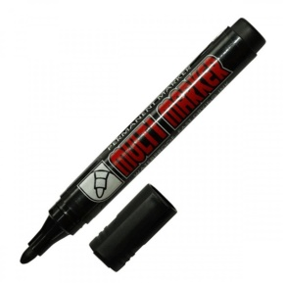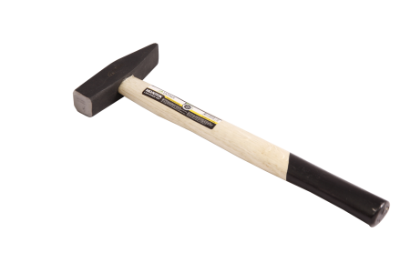
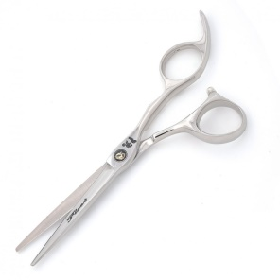
Оборудование

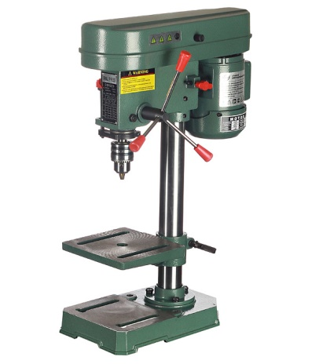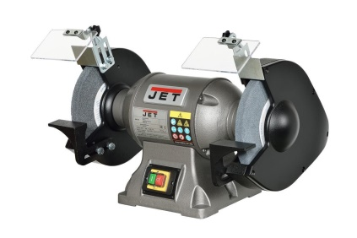

19
2.3 Чертежи и технические рисунки
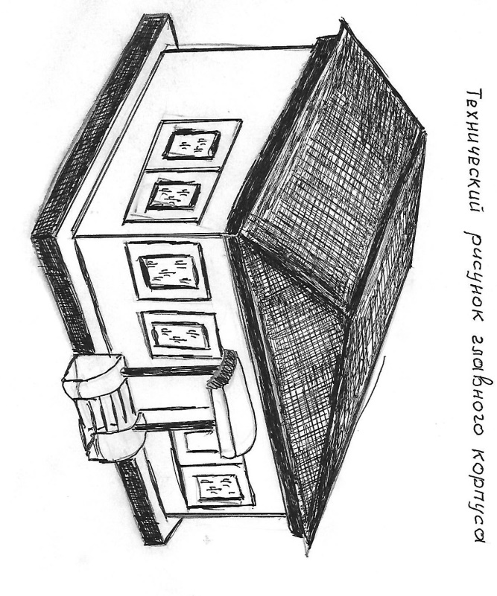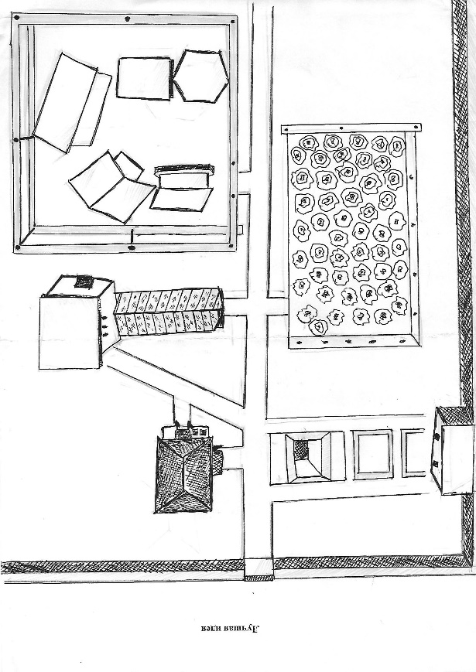

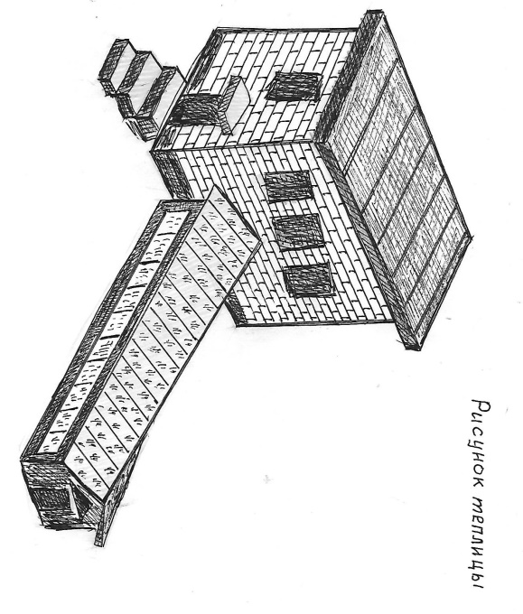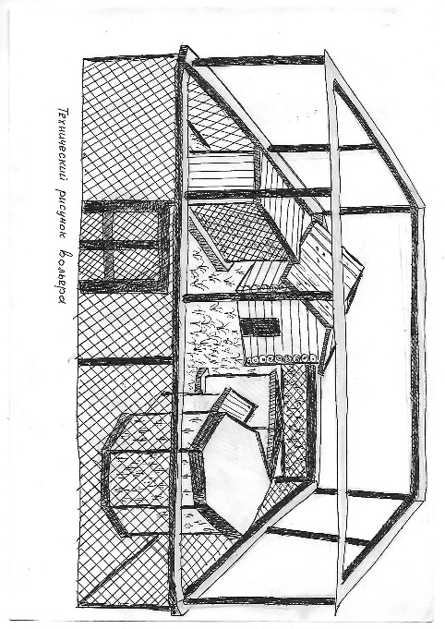

20

2.4 Маршрутная карта изготовления вольера

№ | Основные этапы | Инструменты
1 | Вырезать детали для склеивания из пластика | Карандаш, линейка, нож-косяк
2 | Отрезать нужное количество сетки | Ножницы, линейка
3 | Покрасить детали | Краска (серая, коричневая)
4 | Изобразить на стенах кирпич | Нож-косяк
5 | Склеить детали, составив корпус, состоящий из крыши, фундамента и стен | Клей «Секунда»
6 | Приклеить сетку на фронтальную часть | Клей «Секунда»
7 | Готовый вольер

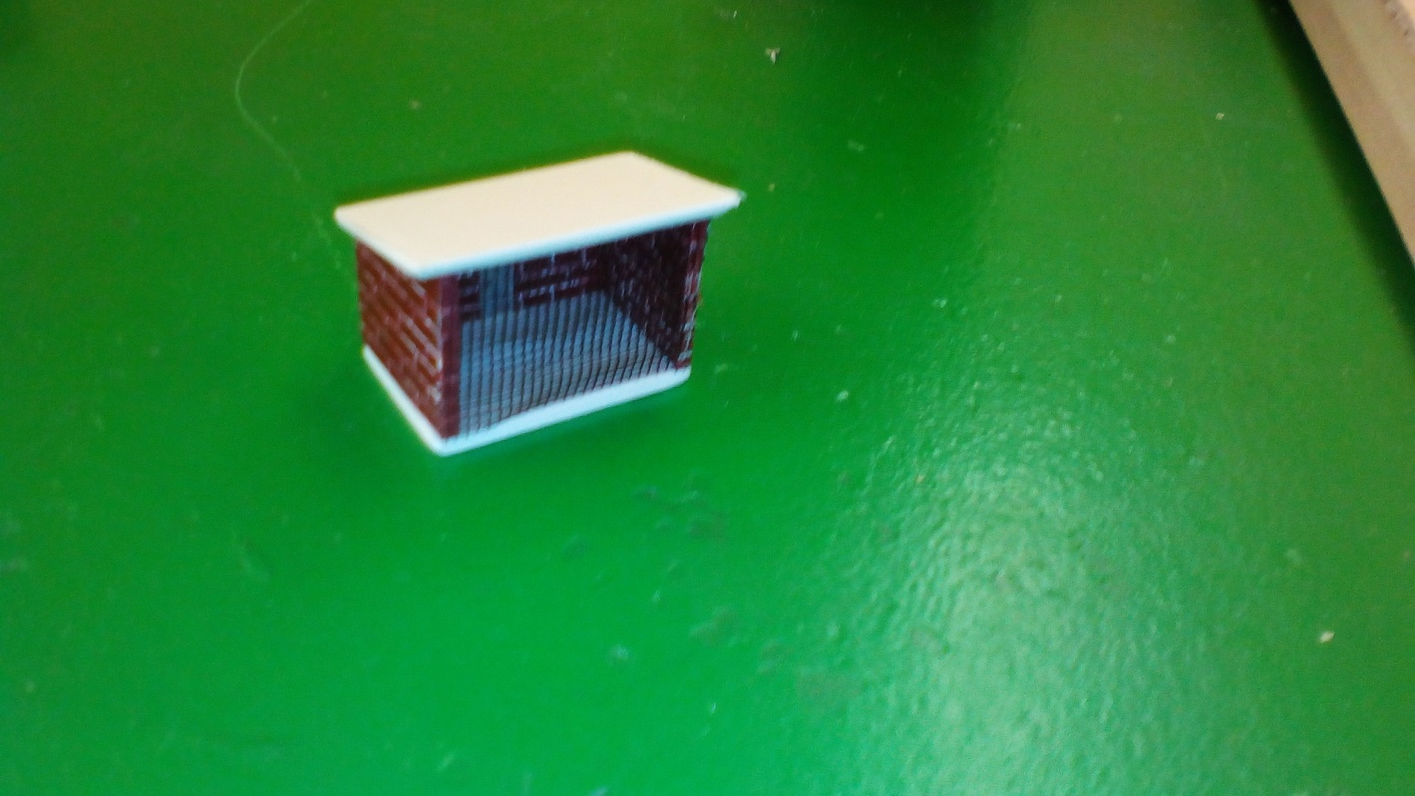

21
2.5 Маршрутная карта изготовления помещения склада и подвала

№ | Основные этапы изготовления склада | Инструменты
1 | Вырезать стены, фундамент, крышу, двери из пластика | Линейка, карандаш, нож-косяк
2 | Вырезать проемы для дверей в лицевой части | Нож-косяк, линейка, карандаш
3 | Покрасить детали | Краски (серая, песчаная)
4 | На стенах изобразить кирпич | Нож-косяк
5 | Склеить детали и закрепить двери | Клей «Секунда»
6 | Установить на макете | Клей «Секунда»
7 | Готовое здание
№ | Основные этапы изготовления подвала | Инструменты
1 | Вырезать стены, крышу из пластика | Линейка, карандаш, нож-косяк
2 | Покрасить их | Краска (зеленая)
3 | Склеить детали | Клей «Секунда»
4 | Закрепить на макете | Клей «Секунда»
5 | Готовый подвал

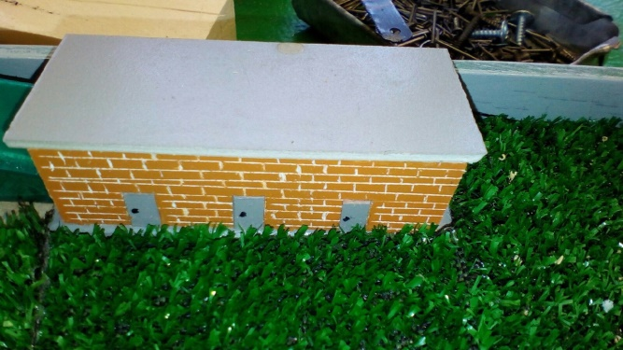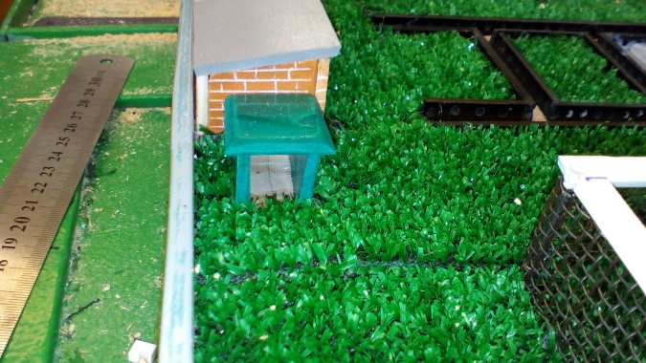

22-23
2.6 Инструкционная карта на сборку макета

№1 | Основные операции | Фото | Инструменты
1 | Изготовить основание для макета | 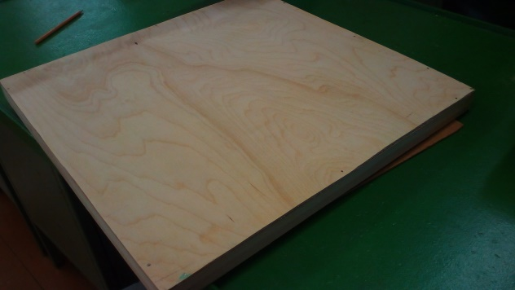 | Ножовка, молоток, гвозди, наждачка
2 | Сделать вольеры | 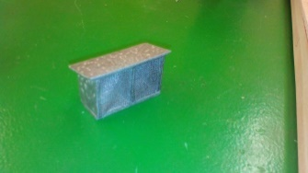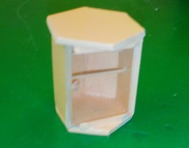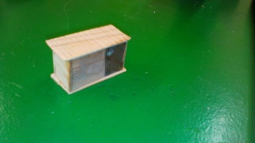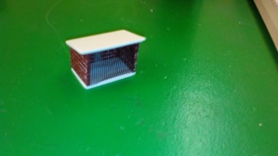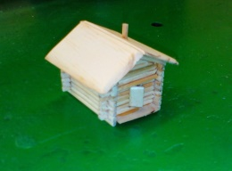 | Клей «Секунда», нож-косяк, крючок, дрель, сверлильный станок, краска
3 | Изготовить теплицу и главное здание СЮН | 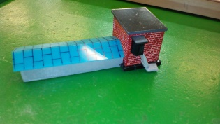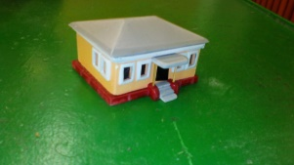 | Клей «Секунда», нож-косяк, крючок, маркер, краска
4 | Наклеить дорожки | 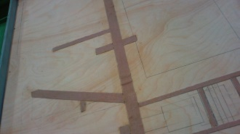 | Клей «Секунда»
5 | Наметить границы забора яблоневого сада | 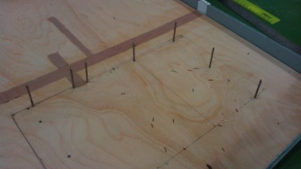 | Молоток, гвозди, зубило
6 | Обмотка сеткой забора и проектирование калитки | 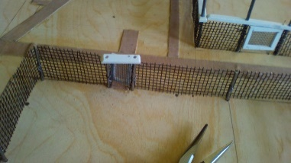 | Леска, нож-косяк, плоскогубцы, клей «Секунда»
7 | Изготовление огражденной территории кедрового сада | 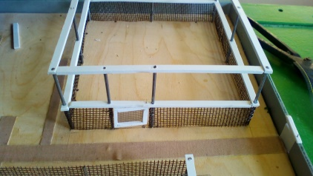 | Молоток, гвозди, зубило, нож-косяк, клей «Секунда»
8 | Установка заборов | 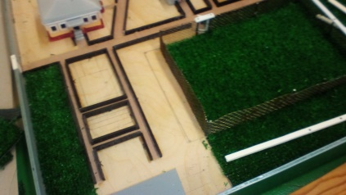 | Краска, клей «Секунда»
9 | Приклеивание газона | 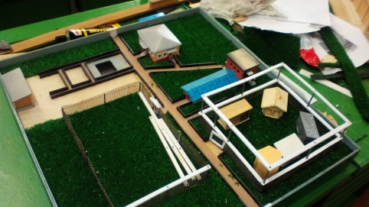 | Клей «Момент»
10 | Изготовление бассейна | 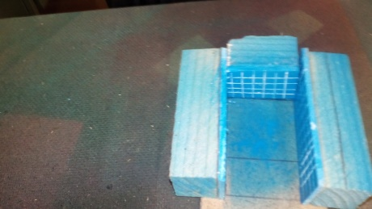 | Краска, нож-косяк, ножовка, молоток, гвозди
11 | Установка склада и бассейна | 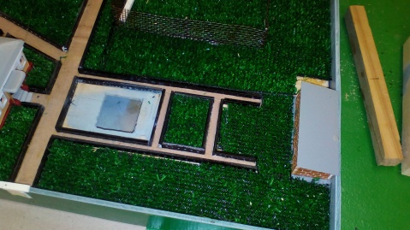 | Клей «Секунда», гвозди и молоток
12 | Готовый макет

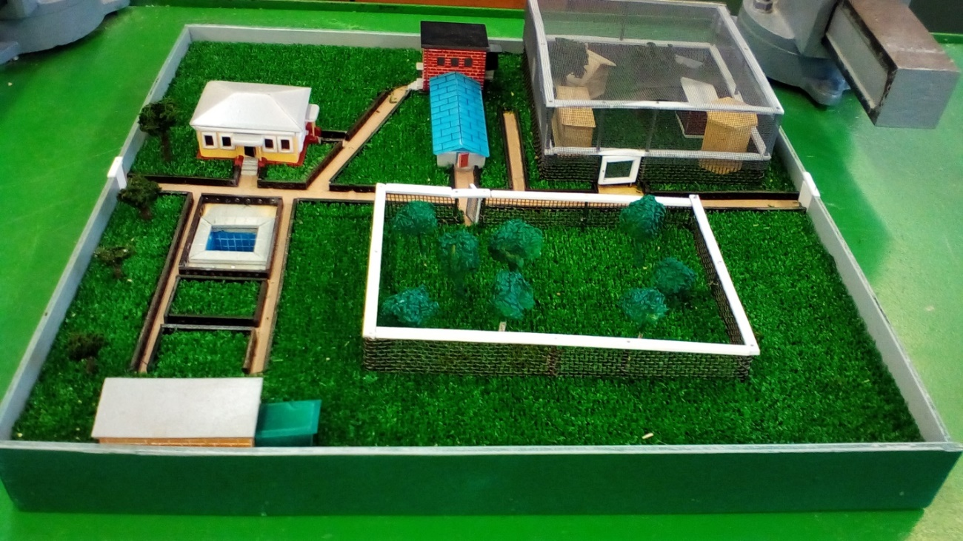

24
Глава 3. Заключительный этап.
3.1 Проектная спецификация

Данный макет поможет мне добиться улучшения условий жизни птиц, которые сидят в тесных клетках. Также он позволит привлечь более обширный диапазон людей, заинтересованных в решении данных проблем по всей России.
Мой способ обеспечит свободу птицам, что позволит им летать не заботясь ни о чем. В это время освободиться целая комната, которую можно будет использовать для нужд СЮНа.



25
3.2 Экономический расчет

Товар | Цена, руб. 1 шт. | Количество шт. | Итог, руб.
Краска в балончиках | 175 | 3 | 525
Газон из травы | 329 (1м²) | 1 | 329
Клей секунда | 40 | 6 | 240
Клей столяр | 250 | 1 | 250
Клей момент | 154 | 1 | 154
 |  |  | 1498



